МІНІСТЕРСТВО ОСВІТИ І НАУКИ УКРАЇНИ

НАЦІОНАЛЬНИЙ ТЕХНІЧНИЙ УНІВЕРСИТЕТ

“ХАРКІВСЬКИЙ ПОЛІТЕХНІЧНИЙ ІНСТИТУТ”

Кафедра: “Інформатика та інтелектуальна власність”

ЗВІТ

з РГЗ

Дисципліна: “Технологии создания программных продуктов”

Выполнил:

Ошека Р.С.

Проверил: доц. Пугачов Р. В.

Харьков 2016

**Задание:** написать программу для обмена сообщениями между компьютерами в сети.

**Ход выполнения работы:**

1. Создаем проект

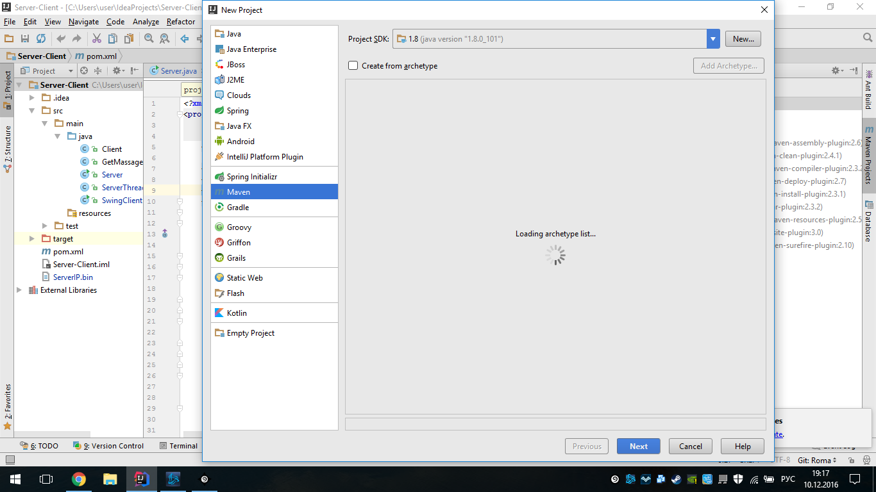

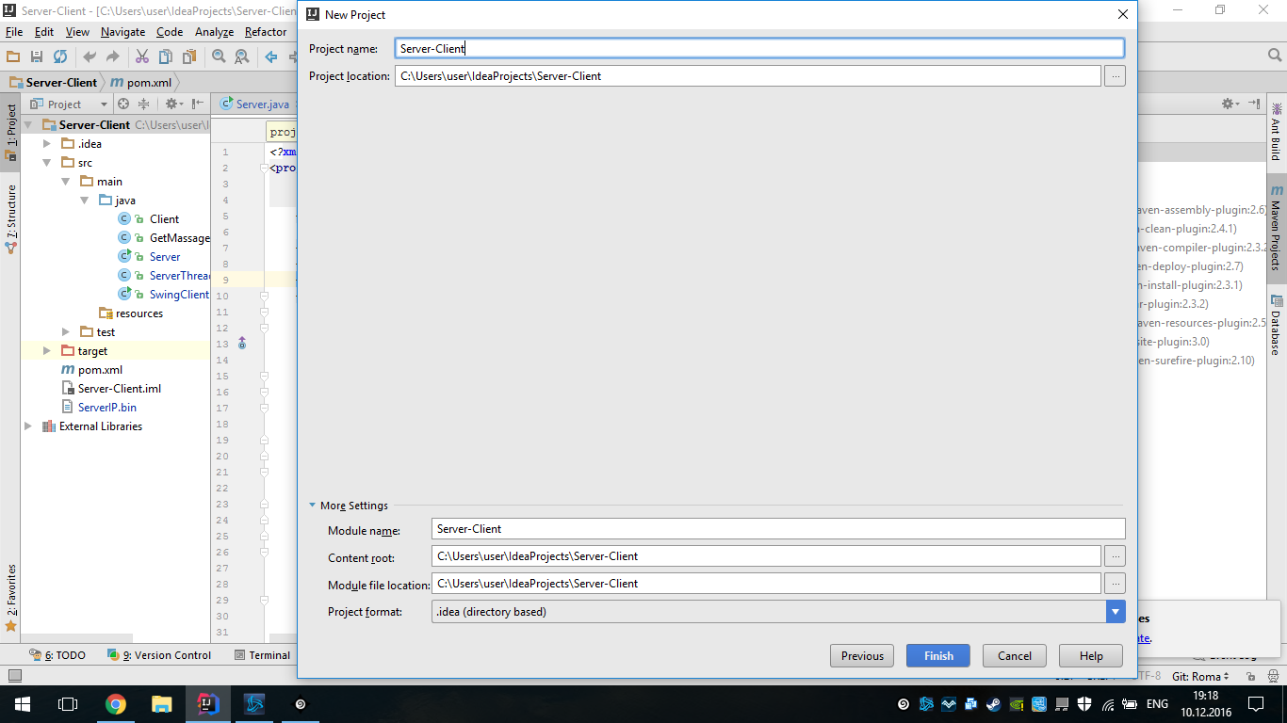

2. Пишем код программы

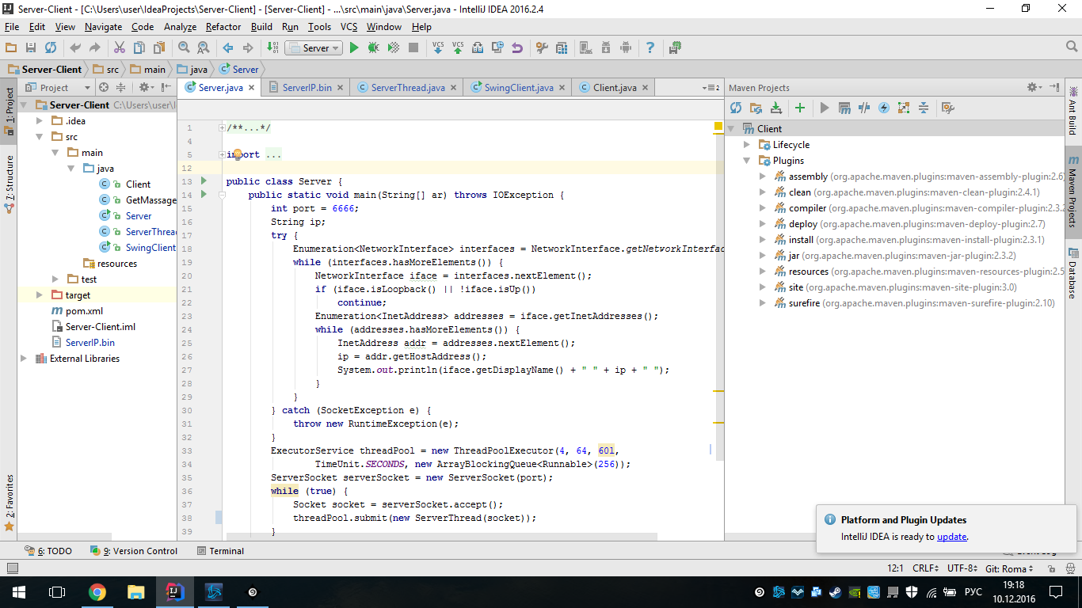

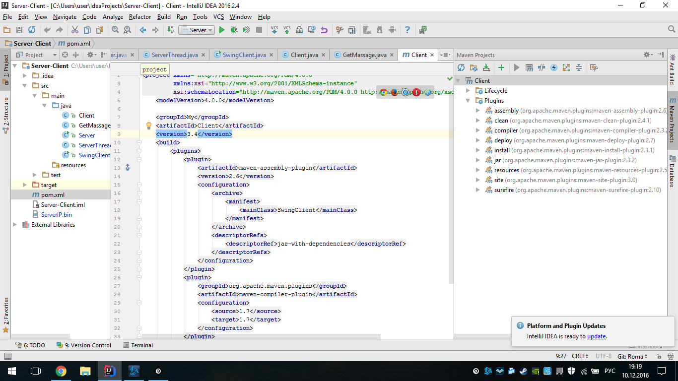

3. Собираем с помощью Maven

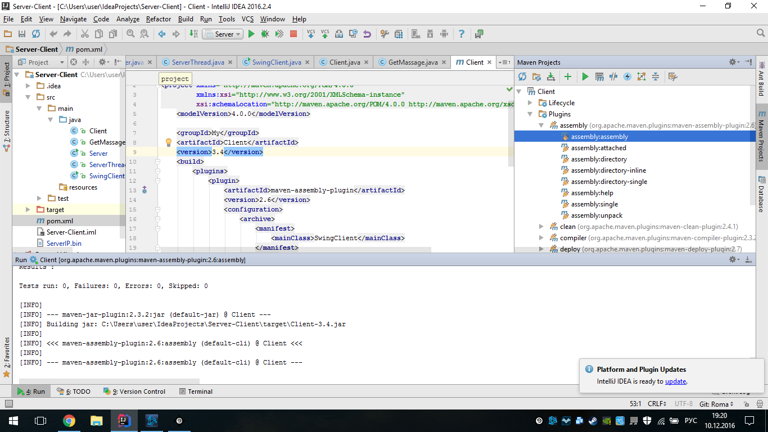

4. Периодический делаем коммиты

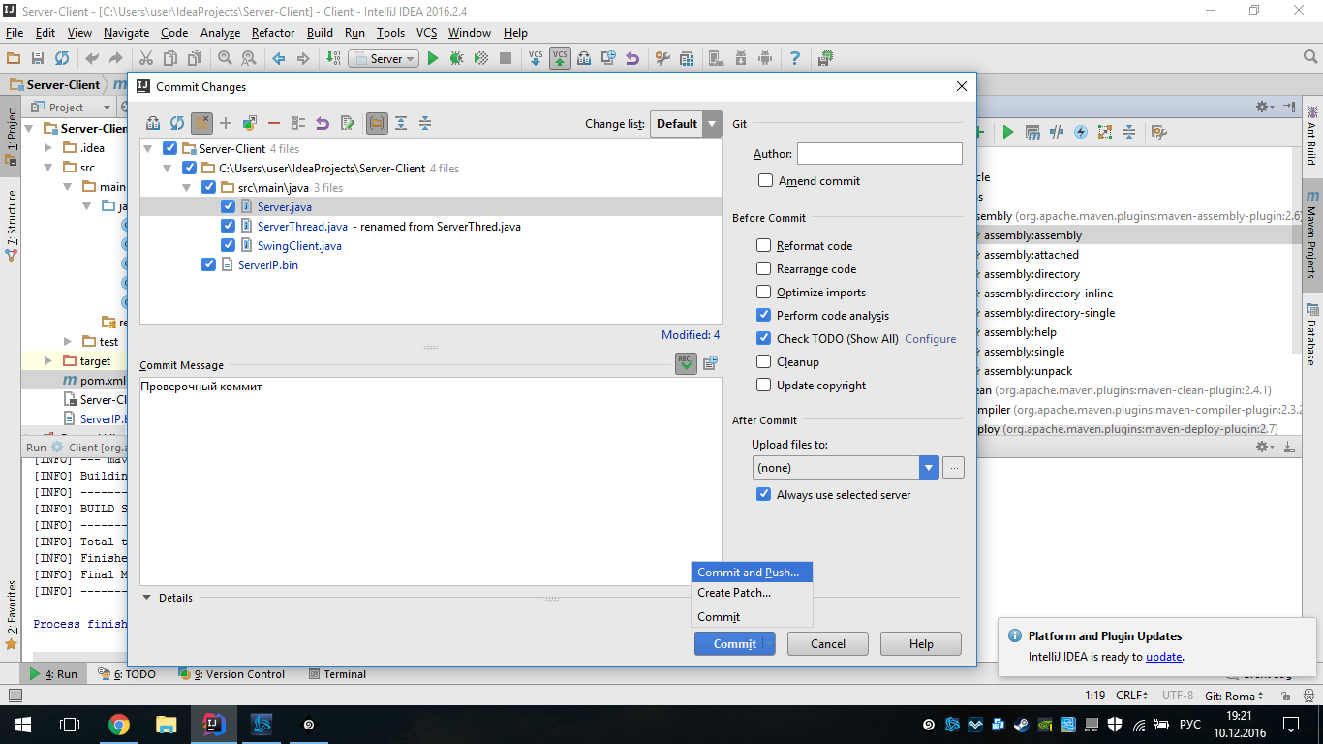

**Структура проекта:**

1. Server-Client - корневой каталог проекта
2. .idea - папка с файлами для IDE
3. src - папка с исходным кодом проекта. Содержит главные и тестовые классы.
4. target - папка содержащая все скомпилированные файлы (*.class, *.jar). Эта папка не коммитится на репозиторий по-умолчанию.
5. pom.xml - файл для настройки управления maven.
6. report – каталог, содержащий файл отчета.
7. Server-Client - служебный файл.
8. ServerIP.bin - файл для самой программы, обычно должен находится в корневом каталоге исполняемого файла программы.

Описание собственноручно написанных файлов:

* Server-Client\src\main\java\Client.java - класс для клиентского приложения. Устанавливает соединение.
* Server-Client\src\main\java\GetMassage.java - класс который отправляет на сервер сообщения и принимает их с сервера.
* Server-Client\src\main\java\SwingClient.java - класс отвечающий за графическое отображение клиентского приложения.
* Server-Client\src\main\java\Server.java - класс, ожидающий пользователя и дающий ему отдельный поток.
* Server-Client\src\main\java\ServerThread.java - класс, обрабатывающий сообщения пользователей.

**Работа программы:**

**Работа серверного приложения**

1. Серверное приложении запущеное через консоль

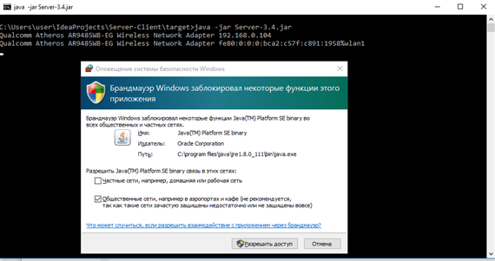

2. Подключение пользователя и обработка его сообщений

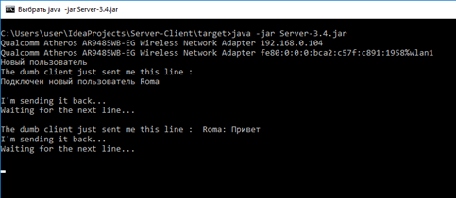

3. Работа сервера при отключении клиента, при этом он продолжает работать и ждать новых подключений

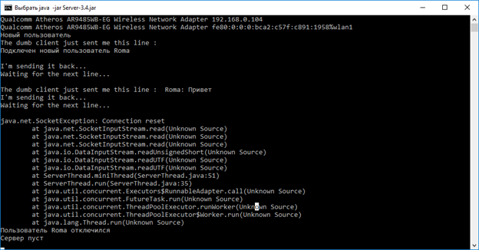

**Работа клиентского приложения**

1. Окно авторизации

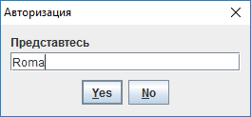

2. Обмен сообщений на разных компьютерах. Отключение пользователя.

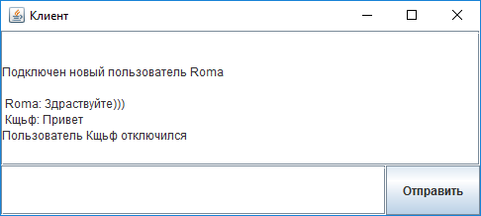

**Ссылка на репозиторий: https://github.com/mugezu/Server-Client**